Évaluation
CLASSE : Terminale
VOIE : ☒ Générale ☐ Technologique ☐ Toutes voies (LV)
ENSEIGNEMENT : Enseignement scientifique
DURÉE DE L’ÉPREUVE : 2h
Niveaux visés (LV) : ø
Axes de programme : ø
CALCULATRICE AUTORISÉE : ☒Oui ☐ Non
DICTIONNAIRE AUTORISÉ : ☐Oui ☒ Non

☐ Ce sujet contient des parties à rendre par le candidat avec sa copie. De ce fait, il ne peut être dupliqué et doit être imprimé pour chaque candidat afin d’assurer ensuite sa bonne numérisation.
☐ Ce sujet intègre des éléments en couleur. S’il est choisi par l’équipe pédagogique, il est nécessaire que chaque élève dispose d’une impression en couleur.
☐ Ce sujet contient des pièces jointes de type audio ou vidéo qu’il faudra télécharger et jouer le jour de l’épreuve.
Nombre total de pages : 6

Le candidat traite les deux exercices
qui sont proposés dans ce sujet.
Exercice 1 – Niveau terminale
Thème « Le futur des énergies »
L’agrivoltaïsme
Sur 10 points
L’agrivoltaïsme est un système destiné à protéger l’agriculture des aléas météorologiques et, à titre secondaire, à produire de l’électricité d’origine photovoltaïque. Il est constitué de panneaux, recyclables à 90 %, situés à environ 4,50 m de hauteur afin de pouvoir laisser passer tous les engins agricoles. Les panneaux sont mobiles, pilotés à distance grâce à un algorithme complexe, au gré des besoins : à plat pour protéger la production d’une pluie battante, d’un soleil brûlant, du gel ou de la grêle, ou à la verticale pour laisser passer un maximum de lumière et de pluie.
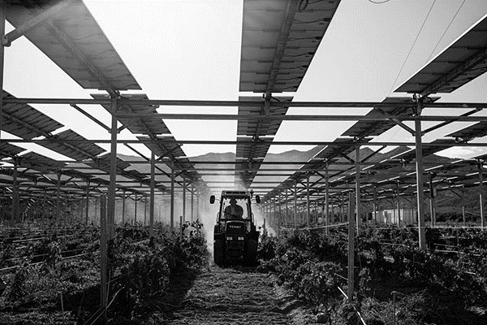
Document 1 : le projet à Tresserre
Le projet à Tresserre (Pyrénées-Orientales) couvre une surface agricole de 4,5 hectares*. Avec ses 7 800 panneaux, le taux de couverture photovoltaïque s’élève à 40 %. Le coût du projet s’élevant à 20 millions d’euros, une rentabilité de cette centrale est espérée d’ici à dix ans grâce à la vente de l’électricité. Les 2,2 mégawatts** produits pour un éclairement énergétique de 800 W/m², à une température ambiante de 20°C et à une vitesse du vent de 1 m/s, produiraient l’énergie suffisante pour la consommation de plus de 650 foyers.
* 1 hectare (ha) = 10 000 m² ** 1 mégawatt (MW) = 1 000 000 W
Source : https://sunagri.fr
Document 2 : courbes représentatives types de l’intensité I en fonction de la tension U aux bornes d’un panneau photovoltaïque, selon l’éclairement reçu pour l’une (à température donnée), selon la température de fonctionnement pour l’autre (à éclairement donné)
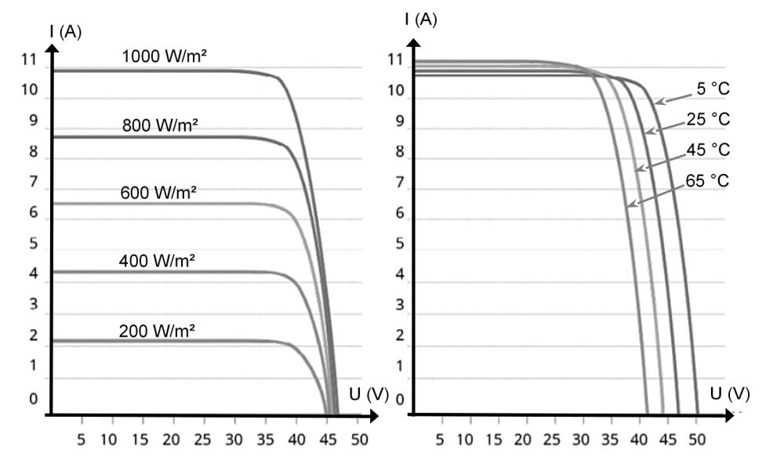
Source : http://www.photowatt.com

Document 3 : production du silicium
La très grande majorité des panneaux solaires sont constitués de silicium cristallin, élément que l’on extrait du sable ou du quartz. En 1990, la production mondiale de silicium de qualité « métallique » atteignait 800 000 tonnes. Seulement 4 % a obtenu la qualité électronique. Après les dernières étapes de purification et d’importants déchets de fabrication, seulement 0,4 % a fini dans des cellules photovoltaïques et 0,1 % dans des composants électroniques. Il aura fallu utiliser plus de 100 000 tonnes de chlore et 200 000 tonnes d’acides et solvant divers dont le traitement n’était pas assuré à l’époque. La pollution constatée atteste que ces effluents toxiques ont été rejetés dans l’environnement, polluant les nappes phréatiques.
Source : d’après https://ecoinfo.cnrs.fr/2010/10/20/5-impacts

1- Décrire la chaîne de transformation énergétique représentant la conversion d’énergie qui a lieu dans une cellule photovoltaïque.
2- Définir le rendement d’une cellule photovoltaïque.
3- Calculer la surface totale des panneaux photovoltaïques du projet Tresserre évoqué dans le document 1.
4- Montrer que la puissance moyenne délivrée, en watts, pour un mètre carré de panneau photovoltaïque est de 122 W dans les conditions du projet de Tresserre.
5- Calculer le rendement de l’installation.
6- Sachant que la puissance est le produit de la tension U et de l’intensité I, indiquer deux paramètres (autres que U ou I) influençant la puissance délivrée et préciser leur influence sur la puissance produite.
7- Présenter de façon argumentée les avantages et les inconvénients de l’agrivoltaïsme dans la cadre de la transition énergétique.
Exercice 2 – Niveau terminale
Thème « Une histoire du vivant »
Autotest et dépistage du VIH
Sur 10 points

Un groupe de lycéens discute de l’intérêt d’acheter et de pratiquer un autotest de dépistage du VIH vendu sans ordonnance en pharmacie. Ils décident de consulter la notice disponible sur Internet.
Document 1 : extrait de la notice d’un autotest de détermination du VIH
Performances diagnostiques du test :
Sensibilité = probabilité d’un résultat positif du test chez un patient malade (infecté par le VIH) | 96,70 %
Spécificité = probabilité d’un résultat négatif du test chez un patient non-malade (non infecté par le VIH) | 99,42 %

Prévalence (probabilité qu’une personne soit malade dans la population) du VIH en France : 0,30 %
Document 2 : Tableau de contingence pour un groupe de 10 000 personnes de la population française testées avec l’autotest de détermination du VIH du document 1
 | Malade | Non malade
Test positif | 29 | 58
Test négatif | 1 | 9912

1- Sur les 10 000 personnes testées dans le document 2, combien sont des « vrais positifs » ? Combien sont des « faux positifs » ?

2- En déduire, pour le groupe testé, la fréquence de vrais positifs, c’est-à-dire le pourcentage de personnes réellement malades parmi les résultats positifs au test.

3- Montrer que seules 0,01 % des personnes ayant un résultat négatif au test sont en réalité malades (fréquence de faux négatifs).

4- En Afrique du Sud, la prévalence du VIH est de 18,9 % : sur un groupe de 10 000 personnes, combien sont malades ?

5- Recopier et compléter le tableau de contingence pour ce groupe de 10 000 personnes de la population sud-africaine testées avec l’autotest de détermination du VIH du document 1 (on arrondira les résultats à l’unité).
 | Malade | Non malade
Test positif
Test négatif
6- Montrer que la fréquence de vrais positifs, c’est-à-dire le pourcentage de personnes réellement malades quand le test est positif, est supérieure à 97 % en Afrique du Sud.
7- Comparer les fréquences de vrais positifs entre la France et de l’Afrique du Sud, en lien avec la prévalence du VIH dans les populations considérées.
8- En France, on recommande de réserver la pratique de ces autotests aux personnes ayant eu une situation à risques (rapport sexuel non protégé, exposition au sang, …) pour lesquelles la prévalence est alors plus forte. Expliquer cette recommandation.

